Természetvédelmi vándorgyűlés
2007. május 4. péntek
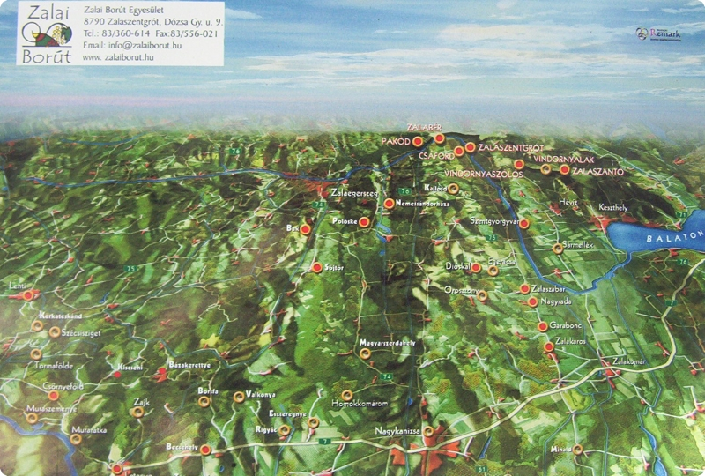
Ez év április 28-30. között zajlott le a Természetvédelmi vándorgyűlés (képek a Fotóalbumban), mely három nap folyamán a résztvevők több érdekes előadáson, bemutatón vehettek részt, és természetesen látnivalókban sem szenvedtek hiányt. Az első napon Bázakerettyén ismerkedtek a környékkel, majd vasárnap több kisebb-nagyobb autóbuszos túra keretében a közelben található Olajos emlékmű, a budafai Arborétum, a vétyemi erdőrezervátum titkait, valamint a Kerka folyó völgyében élő hódok életét leshették meg. A túrák fáradalmait a letenyei termálfürdőben és a Kistolmácsi tónál pihenhették ki, este pedig Maros Sándor természetfotós tartott előadást az egybegyűlteknek.
A zárónapon a nagykanizsai biológiai szennyvíztisztítót mutatta be az érdeklődőknek a telep műszaki igazgatója, Zajzon Imre. A hasznos és kellemes események sikeresen, rendben lezajlottak, ezért külön köszönet a vándorgyűlés rendezőjének, a Zala Megyei Természetbarát Szövetség vezetőségének és tagjainak.

